臺北市立西松高級中學103學年度寒假閱讀寫作營實施計畫
2015.01.09
一、依據：本校高中優質化4-3創意學習篇：語文表達力進階培育課程計畫辦理。
二、目的：1.增進學生閱讀與表達能力，拓展深化寫作內容。
2.提升校園閱讀風氣與文藝氣息。
三、主辦單位：臺北市立西松高中圖書館、教務處、國文科教師團隊。
四、活動日期：104年1月28日至1月30日（星期三、四、五），共兩天半。
五、活動內容：1.知名作家分享閱讀與寫作經驗。
2.本校教師現場教學並進行寫作練習。
六、活動對象：本校高一、高二學生共44位，臺北市國九學生共36位，本校教職員20位。
七、活動地點：臺北市立西松高中五樓松閱廳（臺北市松山區健康路325巷7號）。
臺北市立西松高級中學位置交通如附件一。
八、報名方式：1.本校高一、高二學生請填寫附件二報名表，1月19日放學前繳回圖書館。
2.臺北市國九學生請至本校網站最新消息「競賽營隊」點選連結，1月20日前完成線上報名。 http://goo.gl/sLrC1J
3.本校教職員請於「臺北市教師在職研習網」（http://insc.tp.edu.tw）線上報名。
九、錄取名單：學生錄取名單1月21日（三）17:00前公告於本校網站最新消息「競賽營隊」。
十、課程表：
時間 | 1/28（三） | 1/29（四） | 1/30（五）
08：00－08：30 | 報到：陳雅萍主任
08：30－09：00 | 相見歡：羅美娥校長
09：00－12：00 | 講題：當河馬邀請蝴蝶跳舞  講師：劉克襄老師 | 講題：邊走邊寫  講師：褚士瑩老師 | 講題：文學讀寫紮馬步──談閱讀與寫作的基本功  講師：蒲基維主任
12：00－13：00 | 午餐時間（學員自行準備或當日早上統一付費代訂）
13：00－15：00 | 講題：文學讀寫紮馬步──談閱讀與寫作的基本功  講師：蒲基維主任 | 講題：讀書心得與閱讀推薦文寫作  講師：楊涵茹老師
※備註：1.學生請穿著整齊校服，並攜帶文具、環保杯。若需代訂午餐請準備現金80元。
2.全程參與並完成實作活動之學生將頒發結業證書。
3.如遇天候不佳或其他不可抗拒之因素，無法如期舉行，得暫時取消，擇期再辦。
4.若有相關問題請洽（02）2528-6618分機232服務推廣組 楊涵茹老師。
十一、經費來源：本活動所需經費由臺北市立西松高中103年度高中優質化項下子計畫4-3創意學習篇：語文表達力進階培育課程計畫經費支應。
十二、本辦法經陳 校長核可後實施，如有未盡事宜得隨時修訂之。
附件一
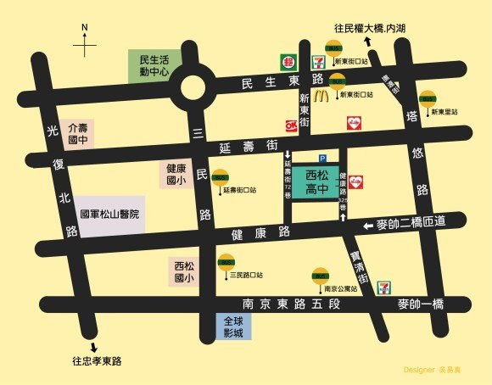
臺北市立西松高級中學位置交通示意圖

說明：西松高中位於健康路及寶清街口，近南京東路五段
校址：10586 臺北市松山區健康路325巷7號
1.搭乘公車：
新東街口站：0東、棕1、藍10、12、63、225、248、262(區)、278(區)、505、518、521、527、604、652、905
發電所(西松高中)站：棕1、藍27、51、63、248、286(副)、307、518
三民健康路口(西松高中)站：0東、藍10、藍26、254、278(區)、604、612、672、內科通勤專車19
南京公寓站：棕9、棕10、藍10、藍26、紅25、46、53、204、248、277、279、282(副)、306(區)、307、605、612(區)、622、668、675、711、1802、1803、內科通勤專車19
南松山(南京)站：53、204、248、306(區)、307、622、668、711
西松高中站：53

2.捷運轉乘：
松山線：南京三民站4號出口
板南線：國父紀念館站5號出口轉乘204或254路線公車
文湖線：南京東路站(兄弟飯店)轉乘南京東路線往東公車(如307、306等)

